Título: Leemos un cuento sobre las emociones
- PROPÓSITOS Y EVIDENCIAS DE APRENDIZAJE
Competencias/Capacidades | Desempeños | ¿Qué nos dará evidencias de aprendizaje?
Lee diversos tipos de textos escritos en su lengua materna.  - Obtiene información del texto escrito.  - Infiere e interpreta información del texto.  - Reflexiona y evalúa la forma, el contenido y contexto del texto. | - Identifica información explícita que es claramente distinguible de otra porque la relaciona con palabras conocidas o porque conoce el contenido del cuento, y que se encuentra en lugares evidentes como el título, subtítulo, inicio, final, etc., en textos con ilustraciones. Establece la secuencia del cuento que lee.  - Deduce características del personaje, así como relaciones lógicas de causa-efecto que se pueden establecer fácilmente a partir de información explícita del texto.  - Predice de qué tratará el cuento y cuál es su propósito comunicativo, a partir de algunos indicios, como título, ilustraciones, palabras conocidas o expresiones que se encuentran en los textos que le leen, que lee con ayuda o que lee por sí mismo.  - Explica la relación del cuento con la ilustración en textos que lee por sí mismo, que lee con ayuda del(a) docente o que escucha leer.  - Opina acerca del personaje expresando sus preferencias. Elige o recomienda cuentos a partir de su experiencia, necesidades e intereses, con el fin de reflexionar sobre los cuentos que lee o escucha leer. | Lee un cuento con apoyo del(a) docente y participa en un intercambio de ideas acerca de lo que dice el texto, lo que infiere y opina acerca del cuento.  Lista de cotejo.
Enfoques transversales | Actitudes o acciones observables
Enfoque Orientación al bien común. | - Los(as) docentes identifican, valoran y destacan continuamente actos espontáneos de los(as) estudiantes en beneficio de otros, dirigidos a procurar o restaurar su bienestar en situaciones que lo requieran.

- PREPARACIÓN DE LA SESIÓN
¿Qué necesitamos hacer antes de la sesión? | ¿Qué recursos o materiales se utilizarán en esta sesión?
- Escribe en un papelote el cuento “El monstruo de colores”, que lo puedes encontrar en el siguiente link:https://es.slideshare.net/itzelmoralesperez1/el-monstruo-de-colores-44708745  - Recuerda que es muy importante que escojas las ilustraciones que sean las más adecuadas para el momento de tu narración.  - Prepara tu lista de cotejo. | - Papelote con el cuento “El monstruo de colores”, Anexo 1.  - Papelotes y plumones.  - Lista de cotejo.

- MOMENTOS DE LA SESIÓN

Inicio | Tiempo aproximado: 20 minutos
En grupo clase
- Invita a las niñas y los niños a recordar lo trabajado en la sesión anterior, pídeles que te expliquen qué hicieron para escribir su descripción, señálales el planificador de escritura que quedó colocado en el aula y repasa con ellos(as) las preguntas y respuestas; diles que siempre que escribimos un texto es muy importante saber qué vamos a escribir, a quién le vamos a escribir y qué les diremos en nuestro texto.
- Solicita alguna voluntaria o voluntario y dile que te diga de manera oral qué escribieron en su descripción; considera que es importante que te describa cómo es, cuáles son sus características físicas y qué es lo que más le gusta hacer. Felicítala/o por su participación y recuérdales a todos tus estudiantes que todas y todos son únicos y valiosos.
- Es importante que estés atenta(o) a aquellos pequeños gestos de tus estudiantes en favor de alguno de sus compañeros(as) y, cuando esto ocurra, debe ser resaltado, todos aprendemos a través de los ejemplos.
- Ahora señala el planificador con las actividades propuestas para la unidad y pregúntales qué nos corresponde hacer la sesión de hoy, seguramente más de uno te dirá que toca leer un cuento.
- Plantea las siguientes interrogantes: ¿cómo es un cuento?, ¿debe ser contado en orden?, ¿por qué? Anota las respuestas en la pizarra o en un papelote.
- Comunica el propósito de la sesión: “Hoy vamos a leer un cuento muy bonito que escogí para ustedes y que nos habla sobre las emociones”. Coméntales que harás algunas preguntas y que estarás muy atenta(o) tomando nota de cómo van progresando.
- Pide a tus estudiantes que seleccionen dos normas de convivencia que consideren necesarias para esta sesión y coméntales que al final evaluarán si las cumplieron.

Desarrollo | Tiempo aproximado: 50 minutos
En grupo clase
Antes de la lectura
- Comparte con las niñas y los niños el propósito de la lectura: “Leer para que, a partir de la lectura del cuento, conversemos acerca de lo que pasaba con las emociones del monstruo de colores”.
- Pide que se sienten formando una media luna y pega el papelote con el cuento “El Monstruo de colores” en un lugar visible para todos(as).
- Invítalos(as) a observar de manera general el título, la imagen, las letras, y si tuvieras el cuento a la mano pídeles que observen con detenimiento la estructura externa del texto o silueta, etc.
- Pregunta: ¿por qué creen que este texto es un cuento? Anota sus respuestas y luego explícales que en efecto es un cuento porque es una narración (señala cómo van colocadas las palabras) que siempre va acompañada de imágenes, explícales también que muchas veces los cuentos para niños(as) más pequeños tienen pocas letras y muchos dibujos, porque también podemos leer los dibujos. Contrasta sus respuestas con la explicación que les brindaste.
- Lee el título y formula estas interrogantes: ¿sobre qué creen que tratará el cuento?, ¿quiénes serán los personajes?, ¿dónde ocurrirá la historia?, ¿cómo se iniciará?, ¿cómo terminará? Registra las respuestas en la pizarra o en un papelote, para que puedan confrontarlas durante y después de la lectura. Recuerda que deberás ir registrando en tu Lista de cotejo la participación de tus estudiantes, es muy importante que vayas tomando nota respecto al nivel de comprensión que tiene cada uno(a) de tus estudiantes.
Durante la lectura
- Inicia la lectura del cuento con la entonación adecuada, pronunciando bien las palabras, señalándolas continuamente (sin detenerte en cada una) e indicando dónde comienza y dónde termina cada línea.
- Determina previamente dónde harás las paradas necesarias (tres) para que los(as) estudiantes realicen comentarios anticipándose a la lectura. En cada parada plantea estas preguntas según el orden que corresponda:
- ¿Qué le pasará al monstruo de colores?, ¿de qué crees que está hecho?
- ¿Saben qué significa la palabra embrollo?, ¿qué podemos hacer para averiguar lo que significa?
- ¿Por qué creen que la niña le dice: ya te has vuelto a enredar?
- ¿De qué color es la tristeza?, ¿y la rabia?
- ¿Por qué crees que se pone verde?, ¿y por qué se pone gris?

Después de la lectura

- Invita a las niñas y niños a comentar libremente el contenido del cuento. Luego, pregúntales: ¿qué pasó al inicio?, ¿qué le dijo la niña al monstruo?, ¿por qué?, ¿qué opinan de la actitud de la niña frente al monstruo?, ¿conocen otro cuento como este?, ¿ustedes creen que existirán los monstruos de colores?, ¿por qué creen que el autor ha dibujado de esta manera al monstruo?

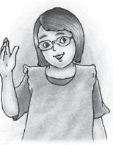
Regresa al texto cada vez que los(as) estudiantes den una respuesta o comenten algo; de esta manera localizarán información y comprobarán sus deducciones.

- Pide que te dicten el orden de los hechos. Ayúdalos(as) con las siguientes preguntas: ¿qué pasó primero?, ¿qué pasó después?
- Anota los hechos numerándolos como una secuencia.
- Regresa al texto y léelo nuevamente; así, las niñas y niños recordarán lo que dice en él.
- Indica que lean el título señalando cada palabra. Luego, pregunta: ¿dónde dice “colores”?, ¿dónde dice “monstruo”?, ¿cómo lo saben?, etc. Recuerda que puedes brindar ayuda empleando los textos que se encuentran en el aula (carteles, rótulos, entre otros). Por ejemplo, cuando indiques que señalen “monstruo”, pregunta: ¿monstruo comienza como…? Anota las palabras que los niños y las niñas digan para que todos(as) puedan encontrar en el título dónde dice “colores”. A quienes lo logren, pídeles que lean “colores”, señalando cada parte de la palabra. Haz lo mismo con cada palabra del título.

Cierre | Tiempo aproximado: 20 minutos

En grupo clase
- Realiza una síntesis de los pasos que siguieron para comprender el texto e identificar palabras nuevas.
- Formula estas preguntas: ¿qué aprendimos hoy?, ¿cómo lo aprendimos?, ¿qué podemos hacer para mejorar?
- Evalúa con ellos(as) si las normas que escogieron fueran cumplidas.

PARA TRABAJAR EN CASA
- Pídeles que hagan un dibujo del cuento “El monstruo de colores” para guardarlo en su portafolio.

- REFLEXIONES SOBRE EL APRENDIZAJE
- ¿Qué avances tuvieron mis estudiantes?

- ¿Qué dificultades tuvieron mis estudiantes?

- ¿Qué aprendizajes debo reforzar en la siguiente sesión?

- ¿Qué actividades, estrategias y materiales funcionaron y cuáles no?

ANEXO 1
“El monstruo de colores”
Autora: Anna Llenas https://es.slideshare.net/itzelmoralesperez1/el-monstruo-de-colores-44708745
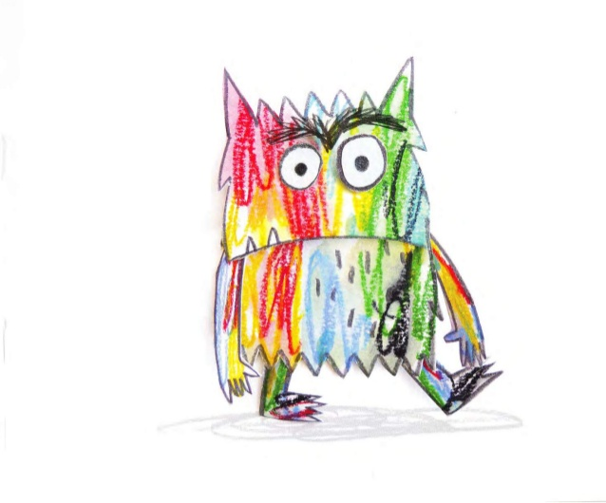
El monstruo de colores no sabe qué le pasa. Se ha hecho un lío con las emociones. Y ahora toca deshacer el embrollo. ¿Será capaz de poner en orden la alegría, la tristeza, la rabia, el miedo y la calma?
Este es el monstruo de colores.

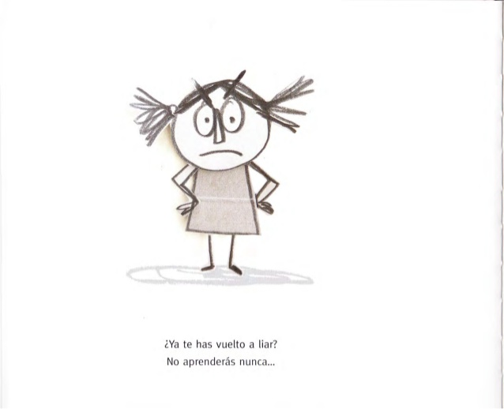
Hoy se ha levantado raro, confuso, aturdido… No sabe muy bien qué le pasa, ¿ya te has vuelto a enredar? No aprenderás nunca.

Menudo lío que te has hecho con las emociones. Así, todas revueltas no funcionan. Tendrían que ser separadas y colocar cada una en un frasco: si quieres te ayudo a poner orden.

Cuando estás alegre, ríes, saltas, bailas, juegas… y quieres compartir tu alegría con los(as) demás. La alegría es contagiosa. Brilla como el sol, parpadea como las estrellas.
Cuando estás triste, te escondes, quieres estar solo… y no quieres hacer nada. La tristeza siempre está echando de menos algo. Es suave como el mar, dulce como los días de lluvia.
Cuando estás enfadado, sientes que se ha cometido una injusticia y quieres descargar la rabia en otros(as). La rabia arde al rojo vivo y es feroz como el fuego… que quema fuerte y es difícil de apagar.
Cuando sientes miedo te vuelves pequeño y poca cosa…, y crees que no podrás hacer lo que se te pide. El miedo es cobarde. Se esconde y huye como un ladrón en la oscuridad.
Cuando estás en calma, respiras poco a poco y profundamente. Te sientes en paz. La calma es tranquila como los árboles, ligera como una hoja al viento… y ordenadas funcionan mejor. ¿Ves que bien? Ya están todas en su sitio.
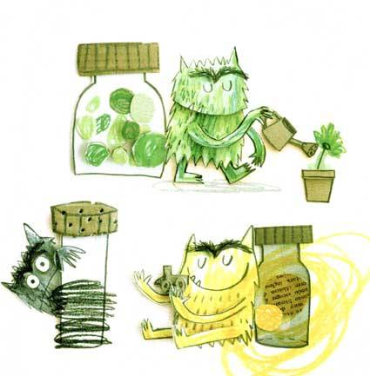

Estas son tus emociones, cada una tiene un color diferente… Pero y ahora, ¿se puede saber qué te pasa?
